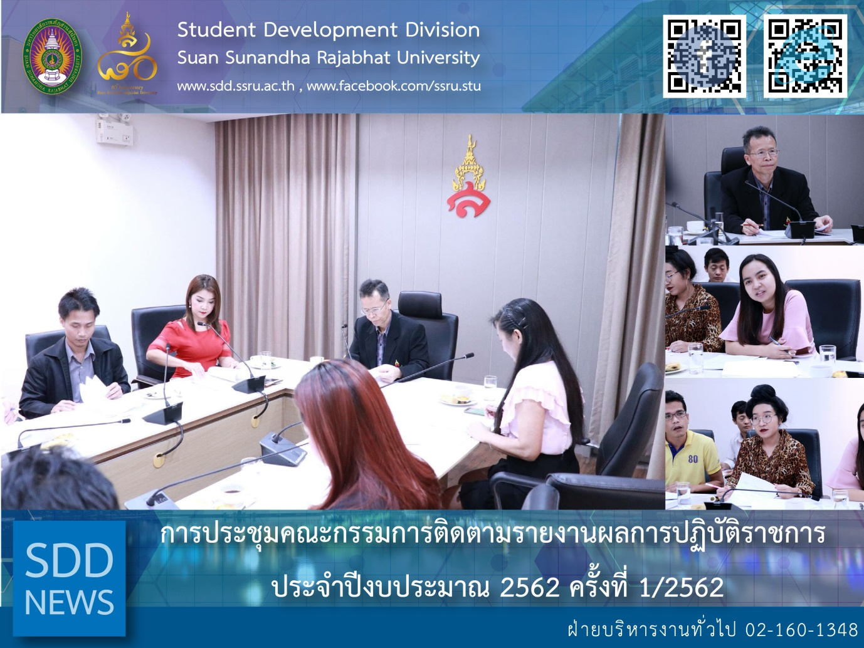
The 1st Performance Monitoring Board Meeting for Fiscal Year 2019

On 16 October 2018, 10.00 – 12.00 hrs., General Administration Section of Student Development Division attended “The 1st Performance Monitoring Board Meeting for Fiscal Year 2019” at Panchamarach Meeting Room, 1st floor, Building 32 held by Office of the President. The meeting was managed as per the following agendas;
Clarification list:
1. Performance indicator description for fiscal year 2019.
2. Operation and performance assessment for fiscal year 2019.
3. Schedule of assignment, monitoring and assessment for fiscal year 2019.
4. Performance indicator of Office of the President for fiscal year 2019.
Consideration list:
1. (Draft) official command of assignment, monitoring and assessment board for fiscal year 2019.
2. (Draft) manipulating performance commitment for fiscal year 2019.
3. (Draft) to the internal sections for fiscal year 2019.

Reported: Ms. Atcharapun Daiporn/Ms. Saowapa Chaiyaprueksathon
Translated: Ms. Atcharapun Daiporn
Proofed: Asst. Prof. Siri-Orn Champatong
Photo: Planning and Policy Division
Public Relations, Student Development Division

การประชุมคณะกรรมการติดตามรายงานผลการปฏิบัติราชการ ประจำปีงบประมาณ 2562 ครั้งที่ 1/2562

วันที่ 16 ตุลาคม 2561 เวลา 10.00 – 12.00 น. ฝ่ายบริหารงานทั่วไป กองพัฒนานักศึกษา ได้เข้าร่วม “การประชุมคณะกรรมการติดตามรายงานผลการปฏิบัติราชการ ประจำปีงบประมาณ 2562 ครั้งที่ 1/2562” ณ ห้องประชุม ปัญจมราช อาคารสำนักงานอธิการบดี ชั้น 1 จัดโดยสำนักงานอธิการบดี ประกอบด้วยวาระเพื่อทราบ 4 วาระ และวาระพิจารณา 3 วาระ ดังนี้
วาระเพื่อทราบ
1. คำอธิบายตัวชี้วัดการปฏิบัติราชการ ประจำปีงบประมาณ 2562
2. การดำเนินงานและประเมินผลการปฏิบัติราชการ ประจำปีงบประมาณ 2562
3. ปฏิทินการถ่ายทอด ติดตาม และประเมินผลการปฏิบัติราชการ ประจำปีงบประมาณ 2562
4. ตัวชี้วัดการปฏิบัติราชการ ประจำปีงบประมาณ 2562 สำนักงานอธิการบดี
วาระพิจารณา
1. (ร่าง) คำสั่งแต่งตั้งคณะกรรมการดำเนินงานถ่ายทอด ติดตาม และประเมินผลการปฏิบัติราชการ ประจำปีงบประมาณ 2562
2. (ร่าง) คำรับรองการปฏิบัติราชการ ประจำปีงบประมาณ 2562
3. (ร่าง) การถ่ายทอดตัวชี้วัดจากระดับกอง สู่ระดับฝ่าย

ข่าว: นางสาวอัจฉราพรรณ ได้พร/นางสาวเสาวภา ชัยพฤกษทล
แปล: นางสาวอัจฉราพรรณ ได้พร
ตรวจ: ผู้ช่วยศาสตราจารย์ สิริอร จำปาทอง
ภาพ: กองนโยบายและแผน
งานประชาสัมพันธ์ฯ กองพัฒนานักศึกษา

